Secretaria Municipal de Educação
E.M.E.B. Professor Vitoldo Alexandre Czech
Diretora: Lucélia Aparecida Gabrielli
Assessora Pedagógica: Maria Claudete T. Gervásio
Assessora Administrativa: Rosane Eva Bucco
Professoras: Marilene A. de Oliveira e Lucia Miotto
Disciplina: Artes
1º ano matutino e vespertino- 09/11/2020

ATIVIDADE DE ARTES

TEMA: DOBRADURA FAZ BEM PARA O DESENVOLVIMENTO
CONTEUDO: DOBRADURA

VAMOS BRINCAR DE FAZER DOBRADURA?
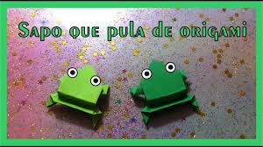
AS DOBRADURAS, TÃO TRADICIONAIS NO MUNDO ORIENTAL, AQUI NO MUNDO OCIDENTAL AINDA É POUCO CONHECIDA, SOBRETUDO OS SEUS BENEFÍCIOS NO DESENVOLVIMENTO DAS CRIANÇAS. A DOBRADURA INSTIGA A CRIATIVIDADE, DESENVOLVE A COORDENAÇÃO MOTORA FINA, A INTELIGÊNCIA ESPACIAL, A MEMÓRIA, A PACIÊNCIA E ESPECIALMENTE DESENVOLVE O PODER DE CONCENTRAÇÃO DOS PEQUENOS, O QUE É UMA AQUISIÇÃO MUITO IMPORTANTE TAMBÉM PARA AS PRÓXIMAS FASES DA VIDA ESCOLAR DAS CRIANÇAS E TAMBÉM PARA A VIDA ADULTA.
1- ATIVIDADE: QUERIDOS ALUNOS E FAMÍLIA, NESTA AULA VAMOS CANTAR A MÚSICA DO SAPO CURURU, DEPOIS VAMOS NOS DIVERTIR COM A DOBRADURA DO SAPINHO QUE PULA. ABAIXO SEGUE O PASSO A PASSO PARA VOCÊS FAZEREM A DOBRADURA DO SAPO. DECORE O SAPO COM O QUE VOCÊ TIVER EM CASA. ESTAREI POSTANDO O VÍDEO NO GRUPO DA MÚSICA.

SAPO CURURU

SAPO CURURU
NA BEIRA DO RIO
QUANDO O SAPO CANTA, Ô MANINHA, É PORQUE TEM FRIO
A MULHER DO SAPO
DEVE ESTAR LÁ DENTRO
FAZENDO RENDINHA, Ô MANINHA, PARA O CASAMENTO
SAPO CURURU
NA BEIRA DO RIO
QUANDO O SAPO CANTA, Ô MANINHA, É PORQUE TEM FRIO
A MULHER DO SAPO
DEVE ESTAR LÁ DENTRO
FAZENDO RENDINHA, Ô MANINHA, PARA O CASAMENTO
SAPO CURURU
NA BEIRA DO RIO
QUANDO O SAPO CANTA, Ô MANINHA, É PORQUE TEM FRIO
A MULHER DO SAPO
DEVE ESTAR LÁ DENTRO
FAZENDO RENDINHA, Ô MANINHA, PARA O CASAMENTO…

SEGUE O PASSO A PASSO.
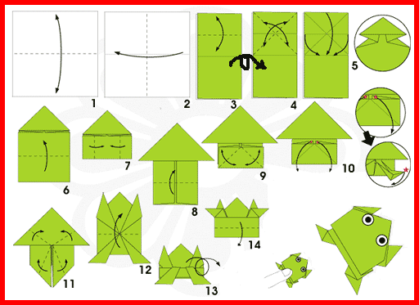

Ótima semana!!

